디지털 영상처리 연구실 연구보고서

김우헌

#ensemble

->여러 학습 알고리즘을 조합하여 보다 정확한 예측을 도출

->서로다른 모델을 결합

->보팅,스태킹,배깅,부스팅

##보팅(voting)

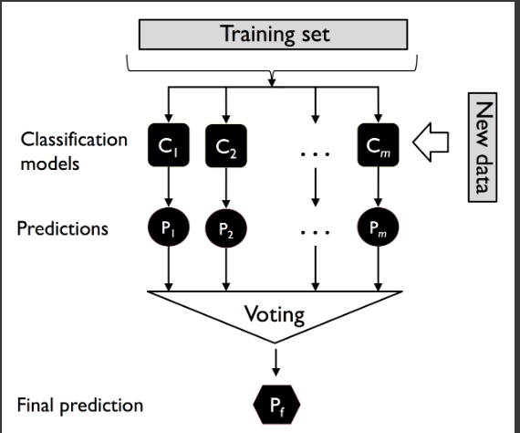

#hard voting? Soft voting?

 -> 

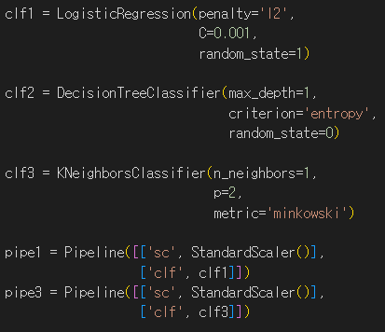

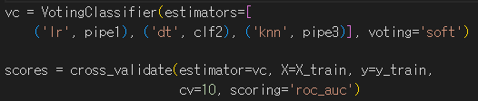

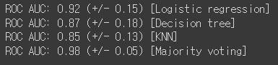

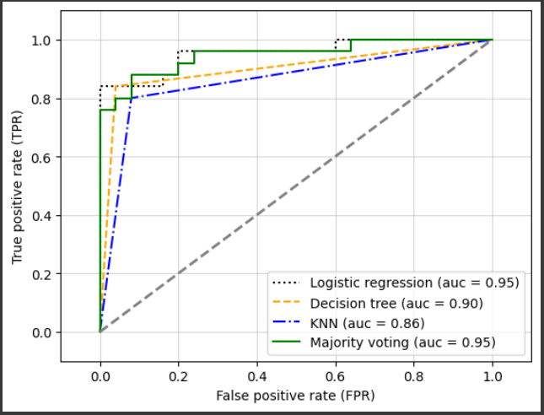

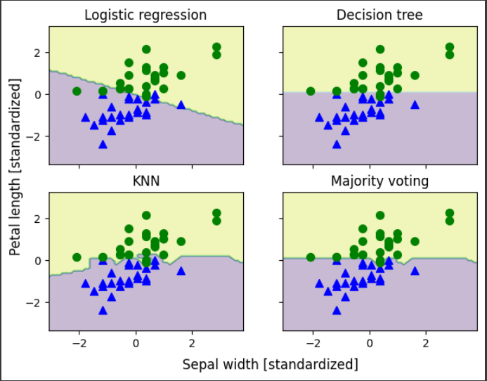

##스태킹(stacking)

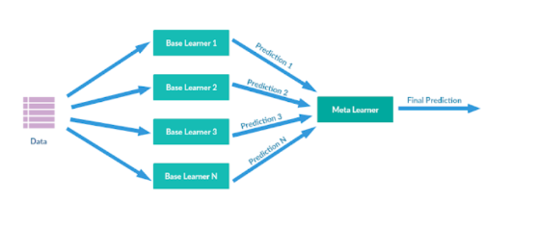



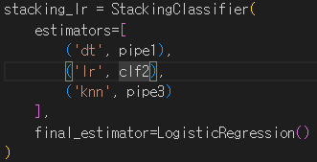

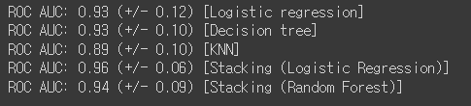

->단일 모델에 비해서 많은 성능 향상이 있지만 더 많은 모델을 사용해야 기대값이 높습니다.

##배깅(Bagging)

-> Bootstrap Aggregation의 약자

-> Bootstrap=복원 추출을 사용한 표준 추출방법+Aggregation=통합

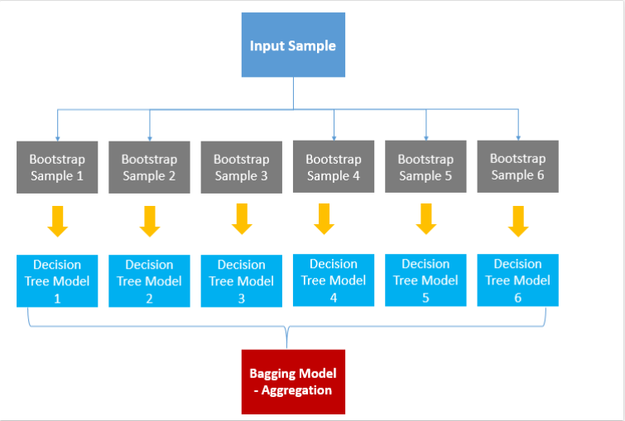

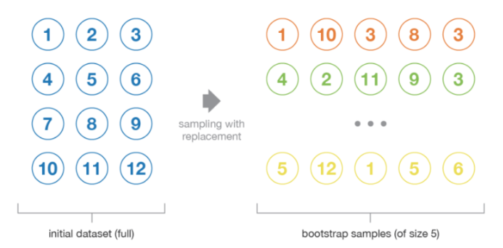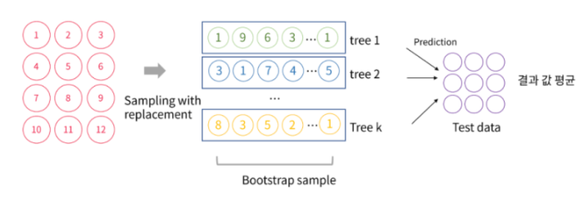



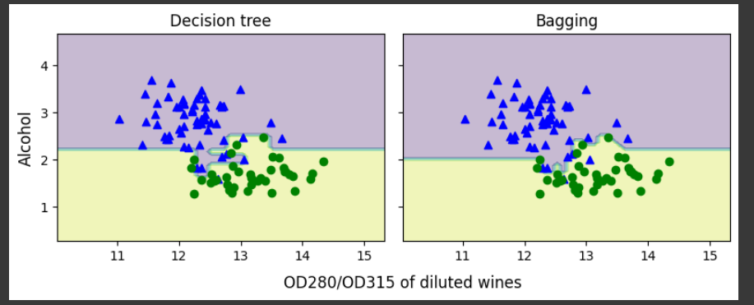

->장점:overfiting에 강함

->단점:데이터의 중복을 허용하기 때문에 특정 샘플이 여러 번 사용되어 편향될 가능성이 존재

##부스팅(Boosting)

->가중치를 활용하여 약 분류기를 강 분류기로 만드는 방법

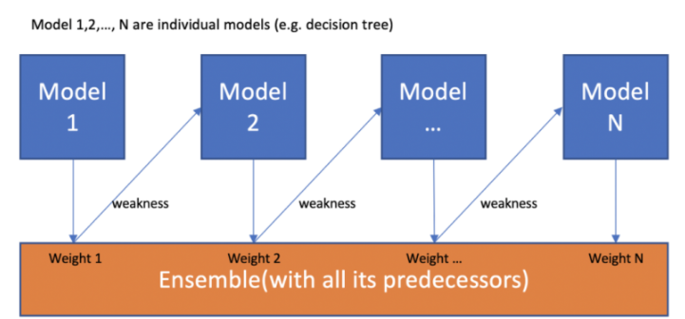

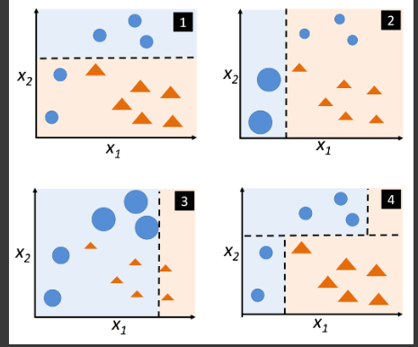



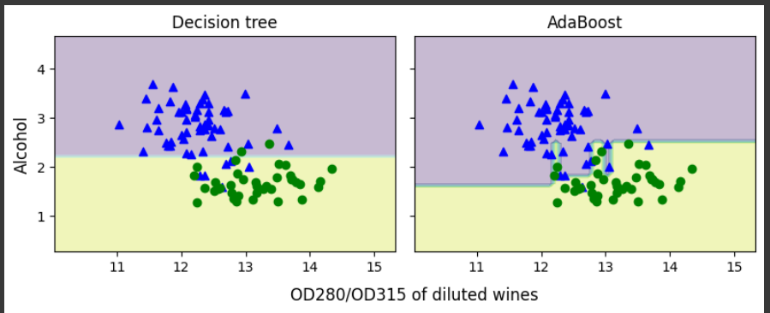

->모델의 성능 향상 but overfiting가능성 존재

#배깅과 부스팅 차이

